 | KIỂM TRA HỌC KỲ II. NK 2016 -2017  Môn : Vật lý. Thời gian : 45 phút  ---oOo--- | Khối 11  Ban A và A1

Câu 1: (2 điểm)
Thế nào là hiện tượng khúc xạ ánh sáng? Trong điều kiện nào tia sáng không bị khúc xạ mà chỉ bị phản xạ trên mặt phân cách giữa hai môi trường trong suốt.

Câu 2: (2 điểm)  Trong hình vẽ bên, xy là trục chính thấu kính, SI là tia tới thấu kính, IR là tia ló khỏi thấu kính. Bằng phép vẽ hãy xác định vị trí quang tâm, vị trí các tiêu điểm chính và loại thấu kính. | 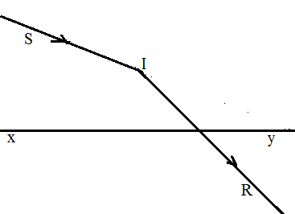
Câu 3: (2 điểm)
Tốc độ ánh sáng trong hai môi trường trong suốt có chiết suất n₁ và n₂ lần lượt là 2.10⁸ m/s và 1,5.10⁸ m/s.
- Chiếu một chùm sáng hẹp đơn sắc từ môi trường n₁ đến gặp mặt phân cách với môi trường n₂ dưới góc tới 60⁰. Xác định góc hợp bởi tia phản xạ và tia khúc xạ.
- Chiếu một chùm sáng hẹp đơn sắc từ môi trường n₂ đến gặp mặt phân cách với môi trường n₁. Xác định điều kiện của góc tới để không có tia khúc xạ đi vào môi trường n₁.

Câu 4: (1,5 điểm)
Một vật sáng AB được đặt vuông góc với trục chính của một thấu kính có độ tụ 2,5 dp. Ảnh A’B’ của AB qua thấu kính cùng chiều và cao gấp đôi AB. Tìm vị trí của AB đối với thấu kính và khoảng cách giữa vật và ảnh.

Câu 5: (1,5 điểm)
Một lăng kính có tiết diện thẳng là tam giác ABC với góc chiết quang A và có chiết suất n = 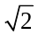. Trong tiết diện thẳng của lăng kính, một tia sáng đơn sắc đi từ đáy lên, tới mặt bên AB của lăng kính cho tia ló ra khỏi mặt bên AC với góc lệch cực tiểu bằng 30⁰. Tìm góc chiết quang A.

Học sinh được chọn làm một trong hai câu sau(6A hoặc 6B):

Câu 6A: (1 điểm)
Một điểm sáng A đặt trên trục chính của một thấu kính phân kỳ có độ lớn tiêu cự 20 cm, cho ảnh A’. Dời vật dọc theo trục chính và ra xa thấu kính một đoạn 10 cm thì ảnh dời đoạn 2 cm. Ban đầu A cách thấu kính đoạn bao nhiêu?

Câu 6B: (1 điểm)
Một hệ gồm hai thấu kính hội tụ (L₁) và (L₂) được đặt đồng trục chính. Một vật sáng AB được đặt vuông góc với trục chính và nằm trước (L₁) đoạn 40 cm, cho ánh sáng lần lượt qua (L₁) và (L₂). Tiêu cự của (L₁) và (L₂) lần lượt là 20 cm và 30 cm. Ảnh cuối cùng của hệ là ảnh thật cách AB đoạn 65 cm. Tìm khoảng cách giữa hai thấu kính.

-/-

